«Чтение с пеленок»

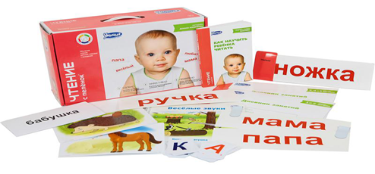

В методике используются:

- Карточки со словами, написанными крупным красным шрифтом – для начального обучения.

- Карточки со словами, написанными более мелким черным шрифтом – для восприятия типографского текста.

- Карточки со служебными частями речи и частями слова – для дальнейшего составления словосочетаний и предложений.

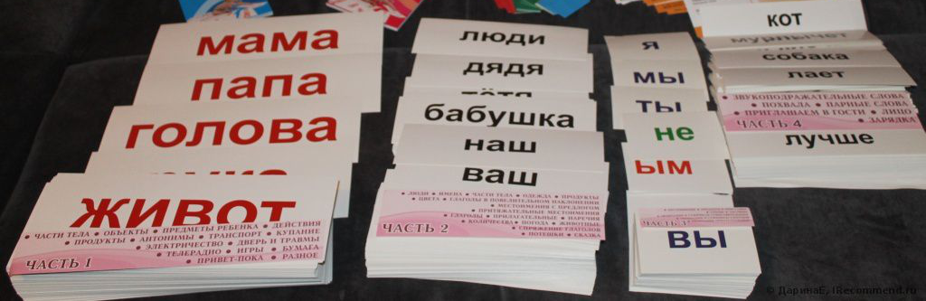

Автором метода «Глобальное чтение» является американский нейрофизиолог Глен Доман.

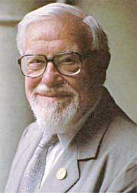

Для России методика Домана была доработана Андреем Маниченко, автором развивающей программы «Чтение с пеленок»

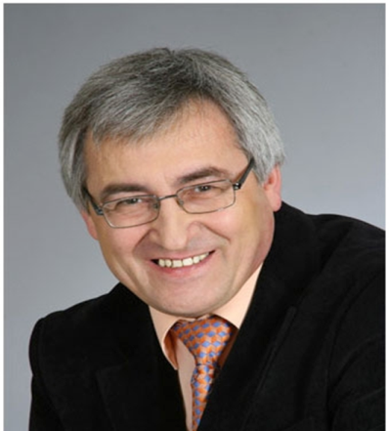

МБДОУ
«Детский сад № 2 «Аленушка»

Глобальное чтение,
как одно из средств формирования речи у детей с расстройствами аутистического спектра.

учитель-логопед Сергеева Т.В.

Тамбов
2018

Глобальное чтение - запоминание буквенного образа целого слова.
Обучение глобальному чтению позволяет развивать:
- импрессивную речь до овладения произношением
- элементарное мышление ребенка
- зрительное внимание и память
- пассивный словарь
Перед началом обучения глобальному чтению, необходимо провести подготовительную работу, которая состоит из следующих этапов:
- Соотнесение одинаковых предметов.
- Соотнесение предмета с его изображением (картинкой).
- Соотнесение одинаковых картинок.
Подробное описание работы по обучению глобальному чтению детей с расстройствами аутистического спектра (РАС) можно найти в книге Нуриевой Л. Г. «Развитие речи у аутичных детей. Методические разработки»
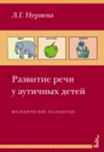
Этапы работы по обучению глобальному чтению
Чтение слов. Подбираются картинки по всем основным лексическим темам (игрушки, посуда, мебель, транспорт, домашние и дикие животные, птицы, насекомые, овощи, фрукты, одежда, продукты, цветы) и снабжаются подписями.
Таблички к игрушкам или к картинкам начинает подкладывать взрослый, говоря, что на них написано. Затем предлагаем ребенку положить табличку к нужной картинке или игрушке самостоятельно.
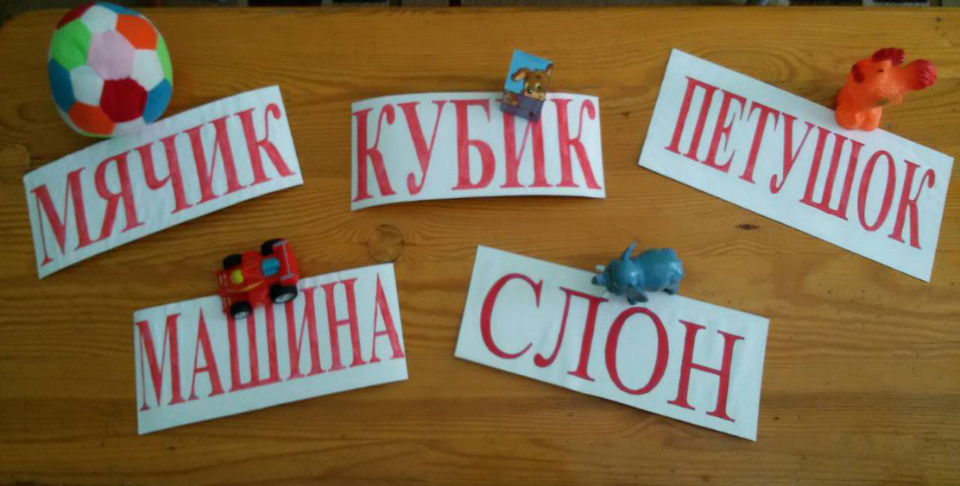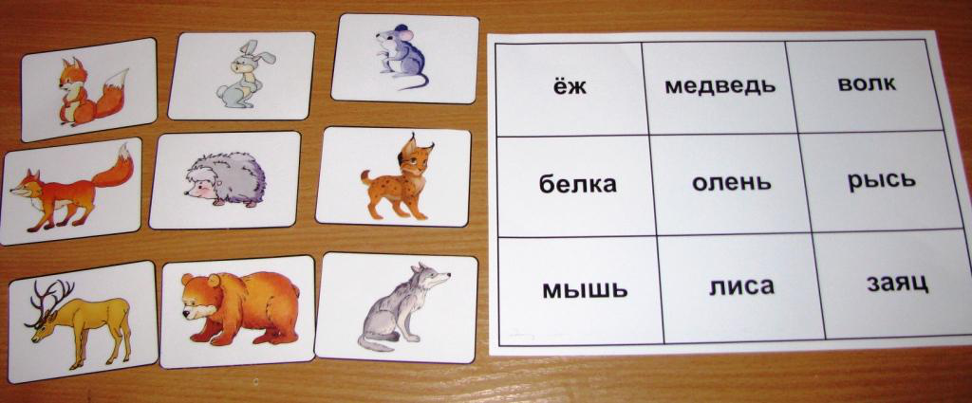
Первые слова на карточках пишутся красным крупным печатным шрифтом. В дальнейшем обучении буквы уменьшаются, и цвет меняется на черный.
Чтение словосочетаний. После того как ребенок усвоил основной словарный запас, основные цвета начинаем соединять слова вместе, чтобы получать из них различные словосочетания:
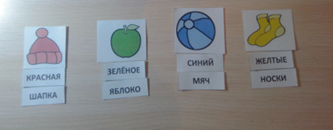
Далее вводим слова-антонимы: большой-маленький, чистый-грязный, длинный-короткий, высокий-низкий и т.д.
Чтение предложений. Составляются предложения к серии сюжетных картинок, на которых одно действующее лицо выполняет разные действия:
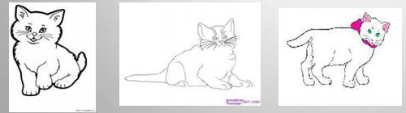
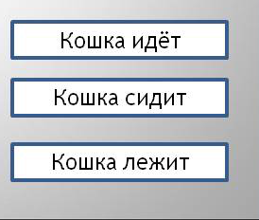
Составляются предложения, в которых используются разные существительные и один и тот же глагол.
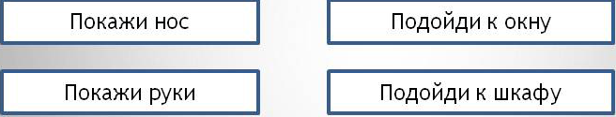
Обращается внимание ребенка на различное написание вторых слов в предложениях

